_____國小____學年度_____學期  ____年___班 座號_____ 姓名：_____ | 數學第____次段考  教師姓名：_______
  得分：

一、連連看：每格2分、共18分
- 形體的性質哪一個是正確的：（可複選）
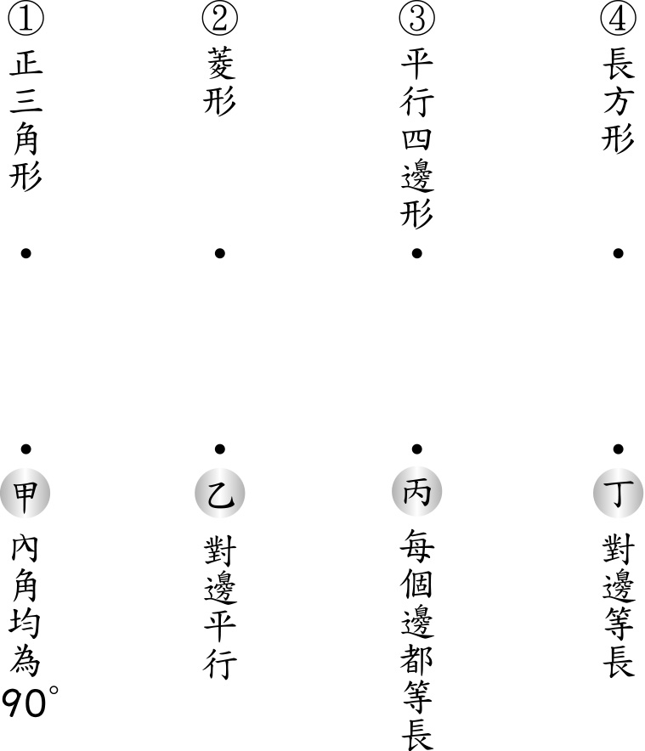
二、應用題：每格2分、共10分
- 1個等腰三角形，其中1個內角是90度，那麼另外2個內角各是幾度？
答：
- 周長52公分的菱形和周長42公分的正三角形，哪一個的邊長比較長？
答：
- 有1個等腰三角形，頂角是50度，1個底角是幾度？
答：
- 下圖是由2個三角形組成的梯形，求角A的度數和角B的度數各是多少？
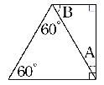
答：
三、填填看：每格1分、共25分
- 在三角形ABC中，角A＝27度，角B＝86度，角C＝67度，則邊（ ）最短，邊（ ）最長。
- 六邊形可以分成（ ）個三角形，六邊形的內角和是（ ）度。
- 四邊形中，4個邊都等長的是（ ）形和（ ）形。
- 四邊形中，只有1雙對邊平行的是（ ）形；有2雙對邊平行的是（ ）形、（ ）形、（ ）形和（ ）形。
- 在三角形ABC中，角A＝62度，角B＝96度，角C＝22度，則邊（ ）最短，邊（ ）最長。
- 在三角形ABC中，角A＝118度，角B＝34度，角C＝28度，則邊（ ）最短，邊（ ）最長。
- 正方形有（ ）雙對邊互相平行，有（ ）個角是直角；長方形有
（ ）雙對邊互相平行，有（ ）個角是直角；梯形有（ ）雙對邊互相平行。
- 下圖是用兩個相同的直角三角形所拼成的鳶形，角a與角b各是幾度？
⑴角a＝（ ）度。
⑵角b＝（ ）度。
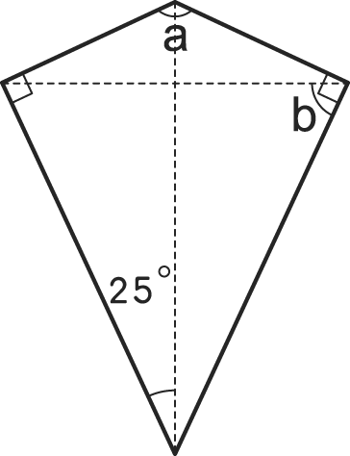
- 下圖中，兩平行線與正三角形所形成的角a與角b分別是幾度？
⑴角a＝（ ）度。
⑵角b＝（ ）度。
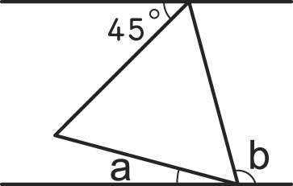
- 1個三角形兩邊的長度分別是6公分和10公分，如果第三邊是整數公分，則第三邊最長是( )公分。
四、看圖做做看：每格2分、共42分
- 看圖回答下列問題：
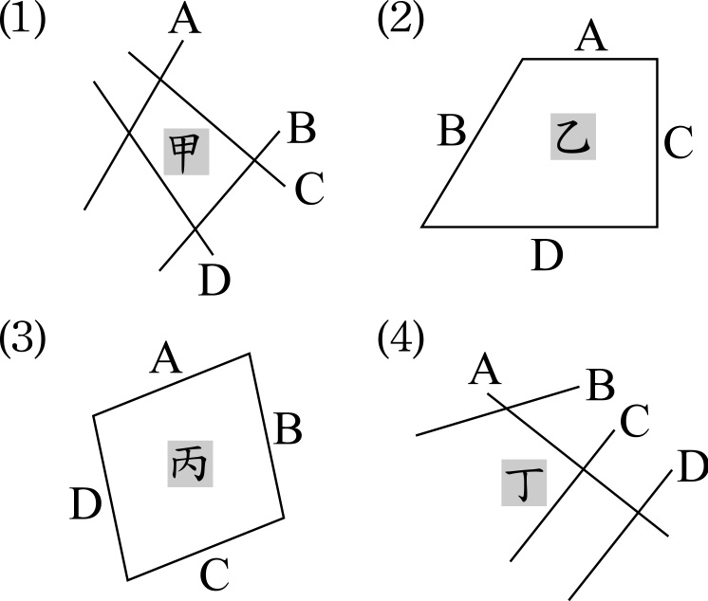
⑴ 在甲圖中，（ ）線的垂直線是B線。
⑵ 在乙圖中，（ ）線和（ ）線互相平行；垂直於A線的是（ ）線。
⑶ 在上列各圖中，哪個圖形有兩對平行線？（ ）圖
⑷ 在丁圖中，B線與C線是否平行？（ ）
⑸ 在丁圖中，和D線互相平行的是（ ）線。
- 看下圖回答問題：
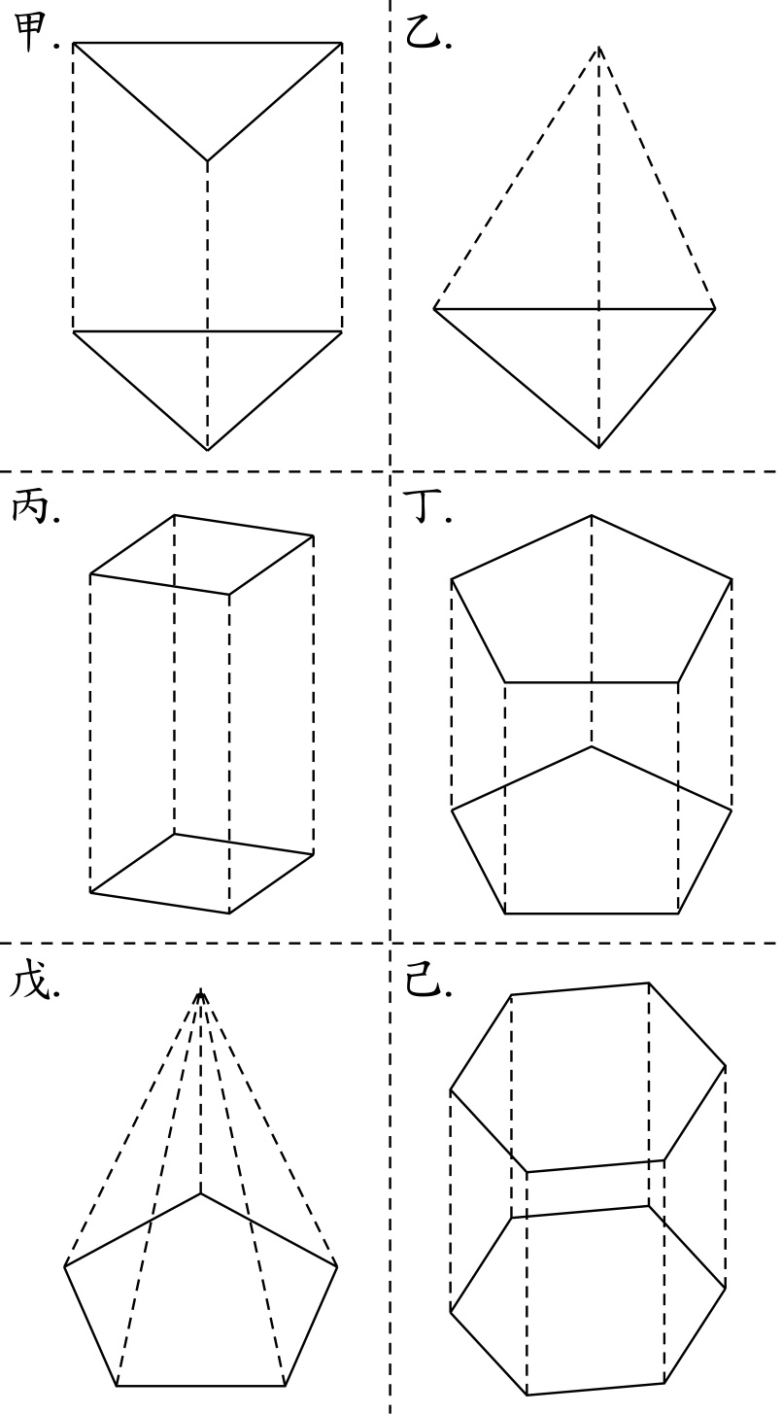
⑴哪些圖形是角柱？（ ）
⑵哪些圖形是角錐？（ ）
⑶哪些圖形的虛線邊會互相平行，且一個底面的實線邊也會互相平行？（ ）
⑷戊圖形底面的內角和是幾度？（ ）
- 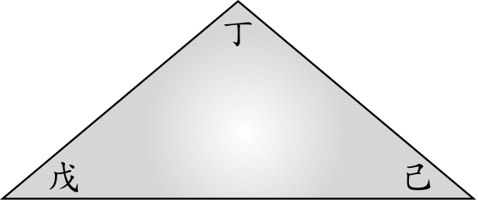
①上圖中有2個邊等長，叫作（ ）三角形。
②丁角是100度，戊角是（ ）度，己角是（ ）度。
- 下圖是由2個三角形組成的梯形：
① 角B的度數是多少？
② 角A的度數是多少？
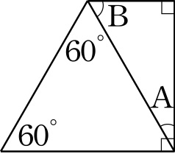
五、看圖填填看：每格1分、共4分
- 求角A是幾度？
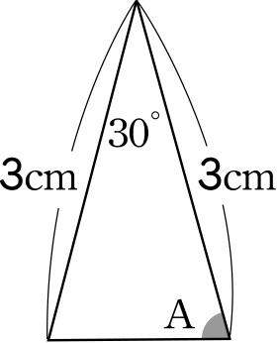
- 求出下列圖形的角度：
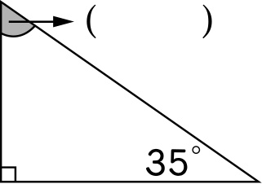
- 求出下列圖形的角度：
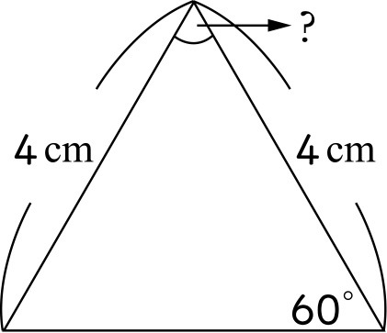
- 求角A是幾度？
